弘光科技大學

智慧科技應用系

專題報告(精簡版)

題目: 基於混合實境技術開發腦性麻痺兒童上肢運動訓練系統

指導老師:楊惠齡

學 生: U109B102劉玉雯

U109B119陳冠瑋

U109B122張祐証

U109B227張庭葦

中華民國一一二年十二月

**基於混合實境技術開發腦性麻痺兒童上肢運動訓練系統Development of an Upper Limb Exercise System for Children with Cerebral Palsy Using Mixed Reality Technology**

|  |  |  |
| --- | --- | --- |
| 指導老師 | ： | 楊惠齡 |
| 學 生 | ： | U109B102劉玉雯 |
|  | ： | U109B119陳冠瑋 |
|  | ： | U109B122張祐証 |
|  | ： | U109B227張庭葦 |

**摘要**

近年來混合實境技術(Mixed Reality, MR)在醫療領域的應用日漸增多，其提供了更加身臨其境的體驗與互動方式，可以用於醫學相關教育與實際模擬在手術訓練等方面。腦性麻痺(Cerebral Palsy, CP)是一種常見的兒童運動障礙，主要是因為上肢運動失能所導致，而對兒童的日常生活與學習帶來極大的困難。因此，本專題使用Unity開發了一款腦性麻痺兒童上肢運動系統，透過在頭戴式裝置HoloLens 2上以混合實境遊戲的方式進行訓練，提高患者參與訓練的積極性和趣味性，可以有效改善患者的生活品質和學習效果。在操作過程中，患者會分別經歷肘部伸展(Elbow Stretch)、類別訓練(Category-Based Training)、認知訓練(Cognitive Training)。這些訓練的設計主要是希望可以提高患者的協調性、精細動作能力和空間認知能力等，從而達到鍛練肌肉和關節的目的。

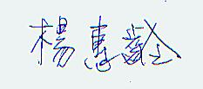



**目錄**

第一章 緒論 6

1.1研究背景 6

1.2 研究動機 6

第二章 系統設備、相關技術應用 7

2.1 HoloLens 2介紹與醫療應用 7

2.2 Unity引擎 8

2.2.1 Microsoft Mixed Reality Toolkit for Unity 8

2.2.2 Microsoft Visual Studio 9

2.3 Google Apps Script 雲端資料保存 9

第三章 系統設計與整體架構 9

3.1主選單介面、分數介面 9

3.2系統架構流程圖 10

第四章 專題實作 10

4.1肘部伸展(Elbow Stretch) 10

4.2類別訓練(Category-Based Training) 11

4.3認知訓練(Cognitive Training) 11

第五章 結論與未來展望 12

5.1 結論 12

5.2 未來展望 12

參考文獻 13

**圖目錄**

圖 1.行政院民國101~110年國中小腦性麻痺學生統計 5

圖 2.臺灣MR/元宇宙領域早期投資歷年獲投件數與金額 6

圖 3. Hololens2應用(左)、Hololens2外觀(右) 7

圖 4.MRTK內建基礎物件 7

圖 5.主選單畫面(左)、分數結算畫面(右) 8

圖 6.系統操作架構流程圖 9

圖 7.肘部伸展(Elbow Stretch)操作畫面 9

圖 8.類別訓練(Category-Based Training)操作畫面 10

圖 9.認知訓練(Cognitive Training)操作畫面 10

圖 10.專題概念圖 11

# **第一章 緒論**

## **1.1研究背景**

腦性麻痺（Cerebral Palsy，簡稱CP）是一種非進行性的腦部病變，通常在大腦發育未成熟前，因各種原因導致控制動作的某些腦細胞受到傷害或發生病變，進而引起運動功能障礙(McIntyre et al., 2022)。CP主要表現為肢體運動功能障礙，但也可能伴隨聽力、視力和智力障礙等多重障礙。治療CP變得更為複雜，世界衛生組織（World Health Organization，簡稱WHO）的報告指出，全球每1000名新生兒中約有2到3名患有CP(Patel et al., 2020)。在台灣，94％的CP兒童患有兩個以上的障礙，但經過早期治療，近75％的患者可以依賴或不依賴輔具獨立行走。訓練對CP患者至關重要，不僅可以預防潛在的併發症，還可以改善肌力和肌耐力等影響運動發展的因素。傳統的訓練通常在醫療機構或專業復健中心進行，但這限制了CP兒童的訓練場景和時間。

圖 1.行政院民國101~110年國中小腦性麻痺學生統計

## **1.2 研究動機**

在2019年新冠疫情(Covid-19)的影響下，迫使每個人親身體驗「遠距上課」、「在家工作」，這大幅提升了全球數位化程度。各種虛擬實境和元宇宙技術因此得以快速發展且趨向成熟，應用領域也越來越廣泛，不僅僅限於遊戲，還能在醫療輔助手術、科學研究和訓練系統中發揮重要作用(Javaid et al., 2020)。基於此，本研究利用混合實境技術開發了一套訓練伸展系統，結合虛擬物件和現實世界，讓CP兒童能夠在家中輕鬆參與訓練，增加訓練時間和頻率，從而使訓練成果更加穩定和持久。

我們了解到，傳統訓練是一個痛苦和繁瑣的過程，訓練內容大多是重複動作，通常呆板無趣，這需要極大的自我約束和毅力。對於CP兒童來說，這種訓練方式更是單調乏味，難以長期堅持(González-González et al., 2019)。這可能會使訓練者感到沮喪和失去動力，但訓練的積極程度直接影響成效。實際的訓練成果會根據不同患者的訓練方式和身心狀態而有所差異。因此，本研究使用Hololens2混合實境裝置開發了一套訓練系統，以遊戲的互動方式增強訓練者的參與意願，提供更具吸引力和互動性的訓練體驗(Cahill, S. M. et al., 2020)，期望提高他們的參與度和動機，進而改善訓練效果(Amirthalingam et al., 2021)。本團隊也希望透過這項研究，引起更多研究者和醫療專業人員的關注，推動科技在兒童訓練領域的應用和發展。

資料來源：crunchbase，台灣經濟研究院FINDIT研究團隊整理

圖 2.臺灣MR/元宇宙領域早期投資歷年獲投件數與金額

# **第二章 系統設備、相關技術應用**

## **2.1 HoloLens 2介紹與醫療應用**

HoloLens 2是由微軟(Microsoft)研發的混合實境頭戴式顯示設備，相較於前代在體積、視野與重量上有顯著改善。佩戴HoloLens 2即可在現實世界中看到虛擬物件，使用者只需揮手或做出特定動作，就能輕鬆操控3D虛擬物件(Palumbo, A., 2022)。這種虛實整合依靠HoloLens 2內建的六個環境感測相機：四台可見光攝影機和兩台紅外線攝影機，來接收環境資訊，如距離計算、物品角度、深淺測量等三維資訊。這些相機能實現頭部與眼動追蹤，獲取使用者在空間中的位置，並透過即時3D運算將結果投放到空間中，使虛擬圖像隨視點移動，即時生成新場景或不同角度的建模，讓全像影像更加精準逼真。

HoloLens 2有著廣泛的應用前景(Dosoftei, C. C. et al., 2023)，特別受到醫療領域的重視。在手術過程中，HoloLens 2可以提供即時3D影像，幫助醫生實現遠距連結，將手術畫面傳送至異地，以接受其他資深醫生的指導(van der Putten, K. et al., 2022)。這也能更精確地定位和標示身體部位，減少手術風險，提升手術順利性和病患安全性。同時，HoloLens 2也應用於訓練領域，提供虛擬3D模型滿足各種教育訓練需求(Miller Koop, M. et al., 2022)，幫助需要訓練和復健的使用者加速進程，改善日常生活品質。

圖 3. Hololens2應用(左)、Hololens2外觀(右)

## **2.2 Unity引擎**

Unity是一款跨平台的2D和3D遊戲引擎，由Unity Technologies研發，可用於開發Macos、Linux、Windows平台上的應用程式，也能開發iOS、Android等行動裝置的遊戲，也支援WebGL技術的網頁程式，時至2018年，該引擎所支援的研發平台已經達到27個，應用十分之廣。

## **2.2.1 Microsoft Mixed Reality Toolkit for Unity**

Mixed Reality Toolkit (MRTK) 是由 Microsoft 推出的混合實境開發工具組，旨在加速Unity遊戲引擎中的跨平台MR應用程式開發。MRTK 常用於 Hololens 1 和 Hololens 2、WMR頭戴式顯示器與OpenVR平台，並支援Android與iOS (AR Foundation)應用程式開發。從 MRTK 2.5 版本開始，也支援 Oculus Quest 虛擬實境遊戲開發。除了多平台支援外，MRTK 在 HoloLens 2 上還提供手部和眼球追蹤功能，讓使用者能快速且輕鬆地與全像投影互動。

圖 4.MRTK內建基礎物件

## **2.2.2 Microsoft Visual Studio**

Unity本身內建MonoDevelop，一個相容.NET Framework 2.0 的跨平台開源套件，因此可以在Unity上編寫Python、Vala、C♯、Java等程式語言。Unity同時也支援Microsoft Visual Studio，倘若使用的是2019.4 之前的 Unity 版本，則需要另外透過套件管理器安裝Visual Studio套件，基於習慣與熟悉度，本團隊大部分使用Visual Studio環境撰寫C♯程式腳本。

## **2.3 Google Apps Script 雲端資料保存**

Google Apps Script (GAS) 是 Google 開發的腳本平台，用於 Google Workspace 平台中的輕量級應用程式開發。首次於2009年5月公開，基於 JavaScript 和 ECMAScript 5 API 的子集，運行於 Google 基礎架構的伺服器端。

在此專題系統中，我們使用 GAS 保存訓練資料。在 Unity 專案中創建一個空物件並掛載程式，即可透過網路將資料從 Unity 或使用者的頭戴式裝置傳送至 Google 表單保存。撰寫 GAS 可以輕鬆操作 Google 套件，如雲端硬碟、Gmail、簡報等相關應用。

# **第三章 系統設計與整體架構**

## **3.1主選單介面、分數介面**

為了協助CP兒童進行訓練，系統設計包括首頁和三種訓練模式，並提供多種訓練類型供操作者選擇，分別是：**肘部伸展 (Elbow Stretch)**、**類別訓練 (Category-Based Training)**、**認知訓練 (Cognitive Training)** 。

在正式開始訓練前，系統會通過語音提示介紹各按鍵功能，讓使用者熟悉介面操作。主要的訓練場景切換使用 `SceneManager.LoadScene[]` 語法設計。點選開始鍵時，場景會先切換至主選單，使用者可通過手勢點擊選擇訓練項目，方便連接其他訓練場景。本專題研發的系統命名為 APEX，該系統配有環境音樂和語音提示功能，以協助使用者進行操作和訓練。

圖 5.主選單畫面(左)、分數結算畫面(右)

## **3.2系統架構流程圖**

圖 6.系統操作架構流程圖

# **第四章 專題實作**

## **4.1肘部伸展(Elbow Stretch)**

在開始前，系統會顯示遊戲說明框、語音提示、遊戲示範動畫和開始按鈕。按下開始按鈕後，畫面清空並開始倒數計時。系統使用 `Instantiate(Prefabs[r], Vector3 position, Quaternion rotation)` 語法隨機生成四種不同移動方式的車子：前後擺動、上下擺動、螺旋移動和直線移動。這些移動方式的頻率和振幅可根據使用者的訓練強度調整，以提高專注力。

下圖中顯示遊戲畫面中不同移動方式的交通工具從眼前經過，使用者需要觀察並在合適的時間和位置觸碰車子，訓練視覺注意力和專注力。車子和身體的距離參考6歲孩童平均手臂長度，使用者須伸直手臂觸碰車子，訓練手部協調能力和動態穩定度(Kalkman, B. M. et al., 2020)。手部追蹤的觸摸事件使用 `OnTouchStarted(HandTrackingInputEventData eventData)` 語法處理。當使用者成功觸碰車子後，系統加一分並發出音效回饋。當分數達到各星級門檻時，遊戲結束並顯示對應的分數和星星數量，伴隨鼓勵語音以增強動機和積極性。倒數計時結束後響起掌聲，並將遊戲分數記錄至資料庫保存，便於後續分析。通過分析遊戲成績，可以更精確地評估使用者的注意力和反應能力，同時優化遊戲設計，提高互動性和挑戰性。

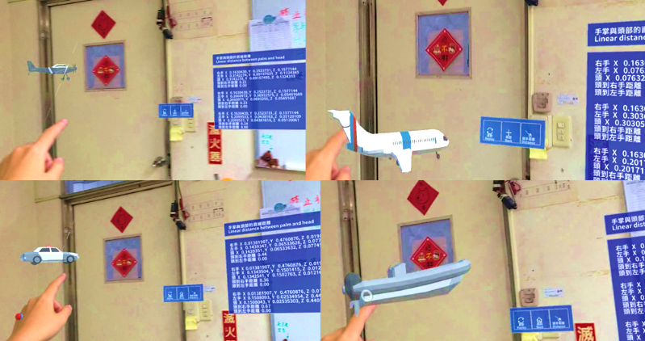

圖 7.肘部伸展(Elbow Stretch)操作畫面

## **4.2類別訓練(Category-Based Training)**

此訓練旨在幫助患有腦性麻痺的兒童提升手指靈活度、運動反應和空間認知能力。腦性麻痺可能會影響兒童的物體和空間感知，進而影響日常生活(Gimeno, H. et al, 2021)。使用者需按照語音提示將不同顏色的寶石分別放入對應顏色的籃子。遊戲結束後顯示分數和星星，並伴隨鼓勵語音作為獎勵回饋。

此訓練使用 `OnTriggerEnter(Collider other)` 和 `OnTriggerExit(Collider other)` 語法控制虛擬感測器，檢測寶石分類是否正確。設計考慮兒童需求，正確分類時給予即時肯定，提高自信心和訓練意願。不小心分類錯誤時，及時給予指導和鼓勵，降低挫折感(Lino, T. B. et al, 2020)，引導兒童正確完成任務，提高訓練效果，改善運動和認知能力。

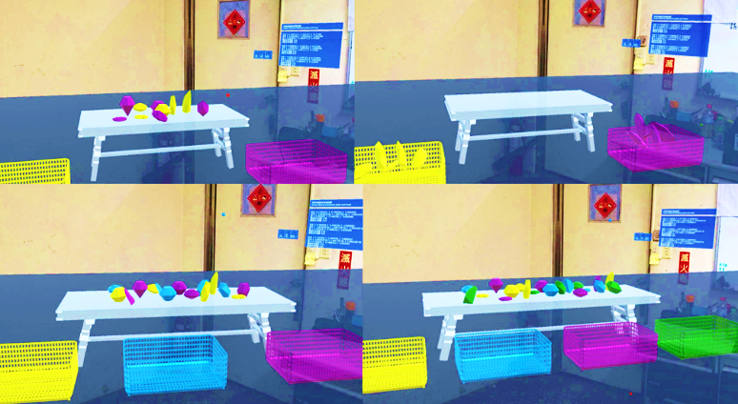

圖 8.類別訓練(Category-Based Training)操作畫面

## **4.3****認知訓練(Cognitive Training)**

下圖為拼圖訓練示意圖。在開始訓練前，會顯示訓練說明和拼圖角色圖片，並提供操作說明和範例影片，配有語音輔助功能。認知訓練（Cognitive Training）針對CP兒童在閱讀、拼寫和算術上的認知障礙(Wotherspoon, J. et al., 2023)，通過長期訓練輔助學習。使用者需抓取左框格圖片，對照右圖的完整圖，將框格拼到正確位置，旨在訓練CP兒童手指精細動作和邏輯思考能力。

說明框格左側顯示訓練名稱和操作要點，右側顯示拼圖訓練角色圖片。程式使用 `Instantiate` 語法生成9個灰色背景框格，並用 `public List<Vector3> poList = new List<Vector3>();` 語法存放背景位置座標集合。

圖 9.認知訓練(Cognitive Training)操作畫面

# **第五章 結論與未來展望**

## **5.1 結論**

科技在醫療領域的應用日益普及，不僅能幫助患者更好地進行治療和訓練，還能提高醫護人員的效率和準確性。混合實境技術在醫療領域，尤其是對CP兒童的訓練中，提供了互動性和吸引力。本專題基於Unity在Hololens2上開發了一款MR混合實境訓練系統，其優勢在於結合虛擬物件與現實世界，使患者能在日常生活中進行訓練，增加參與度並強化訓練效果，加速運動能力和日常生活技能的恢復，提升生活品質。

相較於傳統訓練方式，本系統具有許多優勢。混合實境技術讓患者更好地感受到訓練中的身體感覺和運動反應，提高訓練效果。系統提供詳細的分數和星級評估，以鼓勵患者參與和進步。遊戲化的訓練過程更有趣和互動，提升復健的積極性和參與度，達成更好的訓練成效(Martins, T et al, 2020)。希望該訓練系統能幫助腦性麻痺兒童及其他有訓練需求的群體。

## **5.2 未來展望**

團隊所開發的訓練系統仍有不足，未來希望新增更多有趣的訓練內容，進一步幫助腦性麻痺兒童，提升他們的訓練積極性，這是本專題的宗旨。我們還計劃加入更多語言，使系統更國際化，造福更多有需求的群體。團隊期望與社福機構合作，改良系統，逐步向職能治療方向發展，提供手部精細動作及日常活動訓練，增強生活自理能力，減輕照顧者負擔。如果有個性化需求，我們將根據個案調整系統，設計適合腦性麻痺兒童的運動處方，增強他們的日常活動意願，維持良好的運動習慣，達到生活的獨立自主性，減少照顧者的負擔。

圖 10.專題概念圖

# **參考文獻**

1. Amirthalingam, J., Paidi, G., Alshowaikh, K., Jayarathna, A. I., Salibindla, D. B. A. M. R., Karpinska-Leydier, K., ... & Jayarathna, A. I. I. (2021). Virtual Reality Intervention to Help Improve Motor Function in Patients Undergoing Rehabilitation for Cerebral Palsy, Parkinson’s Disease, or Stroke: A systematic review of randomized controlled trials. *Cureus*, 13(7).
2. Cahill, S. M., & Beisbier, S. (2020). Occupational therapy practice guidelines for children and youth ages 5–21 years. The American Journal of Occupational Therapy, 74(4), 7404397010p1-7404397010p48.
3. Dosoftei, C. C. (2023). The Immersive Mixed Reality: A New Opportunity for Experimental Labs in Engineering Education Using HoloLens 2. In *Service Oriented, Holonic and Multi-Agent Manufacturing Systems for Industry of the Future: Proceedings of SOHOMA 2022* (pp. 278-287). Cham: Springer International Publishing.
4. Gimeno, H., Jackman, M., & Novak, I. (2021). Cognitive orientation to daily occupational performance (CO-OP) intervention for people with cerebral palsy: a systematic review with meta-analysis. *Journal of Pediatrics, Perinatology and Child Health*, *5*(3), 177-193.
5. Javaid, M., & Haleem, A. (2020). Virtual Reality Applications Toward Medical Field. *Clinical Epidemiology and Global Health*, *8*(2), 600-605.
6. Kalkman, B. M., Bar-On, L., O’Brien, T. D., & Maganaris, C. N. (2020). Stretching interventions in children with cerebral palsy: why are they ineffective in improving muscle function and how can we better their outcome?. Frontiers in physiology, 11, 131.
7. Lino, T. B., Martinez, L. B. A., Boueri, I. Z., & Lourenco, G. F. (2020). Effects of the use of assistive technology devices to promote independence in daily life activities for a child with cerebral palsy. *Revista Brasileira de Educação Especial*, *26*, 35-50.
8. McIntyre, S., Goldsmith, S., Webb, A., Ehlinger, V., Hollung, S. J., McConnell, K., ... & Global CP Prevalence Group*. (2022). Global Prevalence of Cerebral Palsy: A Systematic Analysis. *Developmental Medicine & Child Neurology*, *64*(12), 1494-1506.
9. Martins, T., Carvalho, V., & Soares, F. (2020). Physioland–A serious game for physical rehabilitation of patients with neurological diseases. *Entertainment Computing*, *34*, 100356.
10. Miller Koop, M., Rosenfeldt, A. B., Owen, K., Penko, A. L., Streicher, M. C., Albright, A., & Alberts, J. L. (2022). The Microsoft HoloLens 2 Provides Accurate Measures of Gait, Turning, and Functional Mobility in Healthy Adults. Sensors, 22(5), 2009.
11. Patel, D. R., Neelakantan, M., Pandher, K., & Merrick, J. (2020). Cerebral Palsy in Children: a Clinical Overview. *Translational pediatrics*, *9*(Suppl 1), S125.
12. Palumbo, A. (2022). Microsoft Hololens 2 in medical and healthcare context: state of the art and future prospects. Sensors, 22(20), 7709.
13. van der Putten, K., Anderson, M. B., & van Geenen, R. C. (2022). Looking through the Lens: The Reality of Telesurgical Support with Interactive Technology Using Microsoft’s HoloLens 2. *Case Reports in Orthopedics*, *2022*.
14. Wotherspoon, J., Whittingham, K., Sheffield, J., & Boyd, R. N. (2023). Cognition and learning difficulties in a representative sample of school-aged children with cerebral palsy. *Research in Developmental Disabilities*, *138*, 104504.